Реквизиты для уплаты государственной пошлины за выдачу повторного свидетельства о государственной регистрации акта гражданского состояния
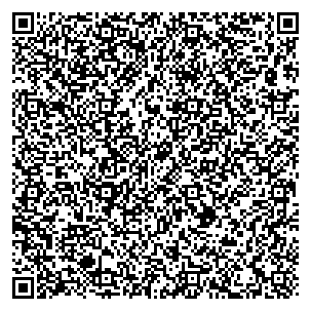 | Получатель средств: УФК по Мурманской области (Управление Министерства юстиции РФ по Мурманской области)  ИНН: 5190188050 КПП: 519001001  ОКТМО: 477 010 00 КБК: 318 108 050 000 100 021 10  Счет получателя: 031 006 430 000 000 149 00  Банк получателя: Отделение Мурманск Банка России/ УФК по Мурманской области г. Мурманск БИК: 014 705 901 Кор.счет: 401 028 107 453 700 000 41  Сумма 500 руб. 00 коп.

